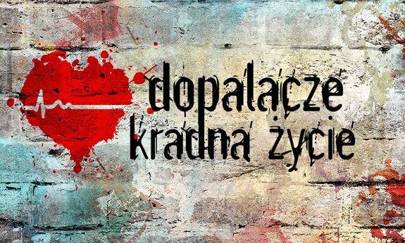
Program
„Aspekty prawne
i profilaktyka narkomanii - stop dopalaczom” – II część
Celem programu adresowanego do uczniów klas V-VI oraz wszystkich rodziców uczniów uczęszczających do naszej szkoły, było pogłębianie wiedzy i przekonań o szkodliwym wpływie substancji psychoaktywnych, w tym dopalaczy, na zdrowie fizyczne i psychiczne człowieka oraz prawnych aspektach używania i handlu tymi substancjami.
Jako kontynuacja programu 14 stycznia 2016 r. odbyła się prelekcja przeznaczona tylko dla rodziców uczniów oraz nauczycieli dotycząca uświadomienia im zagrożeń, które mogą spotkać dzieci w kontakcie z dopalaczami. Podczas spotkania wywiązała się dyskusja, która przekonała wszystkich uczestników o konieczności dbania o dobre relacje w domu i właściwą komunikację pomiędzy rodzicami, dziećmi i nauczycielami w celu ochrony najmłodszych przed niebezpieczeństwami ze strony dopalaczy.
Prelekcję dla rodziców i nauczycieli prowadził doświadczony socjolog p. Przemysław Szczepański.
Program koordynowała - Agnieszka Półchłopek

